LA COMMUNAUTE INTER-CONGREGATIONS

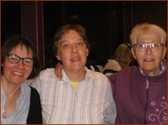

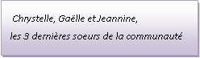

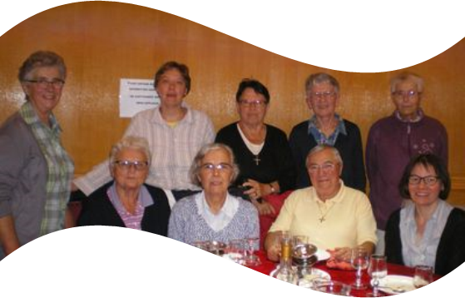

Responsables et accompagnatrices, lors de la soirée fraternelle de clôture, le 8 septembre 2017

